МИНЕСТЕРСТВО ЦИФРОВОГО РАЗВИТИЯ, СВЯЗИ И МАССОВЫХ КОММУНИКАЦИЙ РОССИЙСКОЙ ФЕДЕРАЦИИ
Ордена Трудового Красного Знамени федеральное государственное бюджетное учреждение высшего образования
«Московский технический университет связи и информатики»

Отчёт по лабораторной работе №6
по дисциплине
«Информационные технологии и программирование»

Выполнил:
студент группы БПИ2402
Лукьянов Иван Денисович

Москва, 2025 г.
Цель работы:
Освоить основные приёмы работы с коллекциями и обобщёнными типами в Java, а также закрепить навыки использования структур данных для решения практических задач: анализ текста с подсчётом частоты слов, реализация стека и учёт продаж.
Выполнение заданий:
Задание 1: Подсчёт частоты слов в текстовом файле
В первом задании программа читает текстовый файл text.txt и определяет частоту встречаемости каждого слова, формируя рейтинг самых популярных слов. Для хранения подсчётов используется коллекция Map, где ключом является слово, а значением — количество его появлений в тексте.
Текст считывается построчно с использованием класса Scanner, приводится к нижнему регистру и разбивается на слова по регулярному выражению, отделяющему слова от знаков препинания и других разделителей. После подсчёта частот пары «слово–количество» переносятся в список, сортируются по убыванию количества вхождений и на экран выводятся десять самых часто встречающихся слов.

Решение:
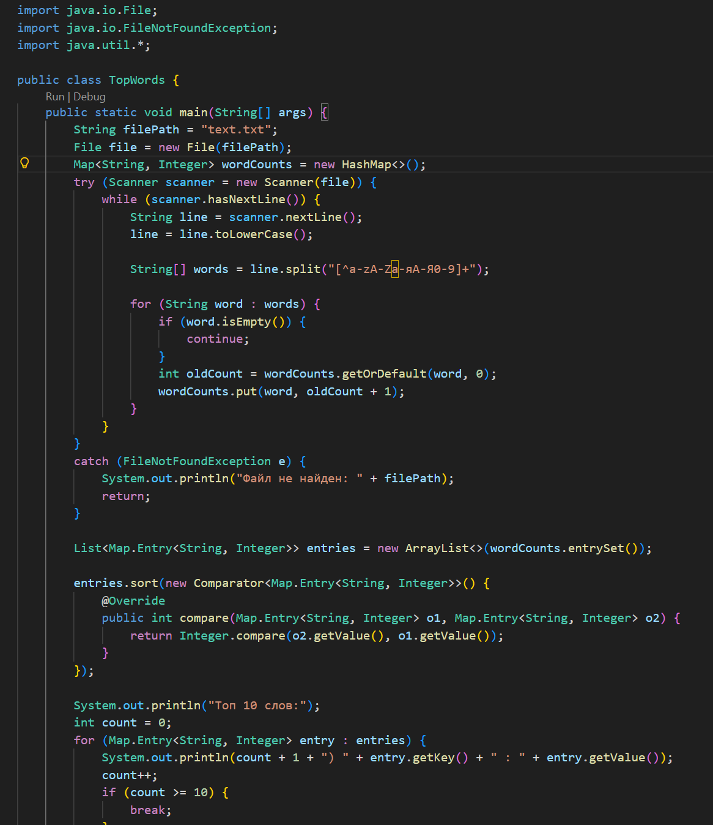

Задание 2: Реализация стека на обобщённом типе
Во втором задании реализован класс Stack<T>, представляющий собой стек на основе массива, поддерживающий операции push, pop, peek и получение текущего размера. При переполнении или попытке извлечения/просмотра элемента из пустого стека генерируется исключение IllegalStateException, что обеспечивает базовую защиту от некорректного использования структуры данных.
В методе main создаются два стека: для целых чисел и для строк, демонстрируются операции добавления элементов, снятия верхнего элемента и просмотра вершины стека без удаления. Это показывает универсальность реализации за счёт использования обобщённого типа T.
Решение:
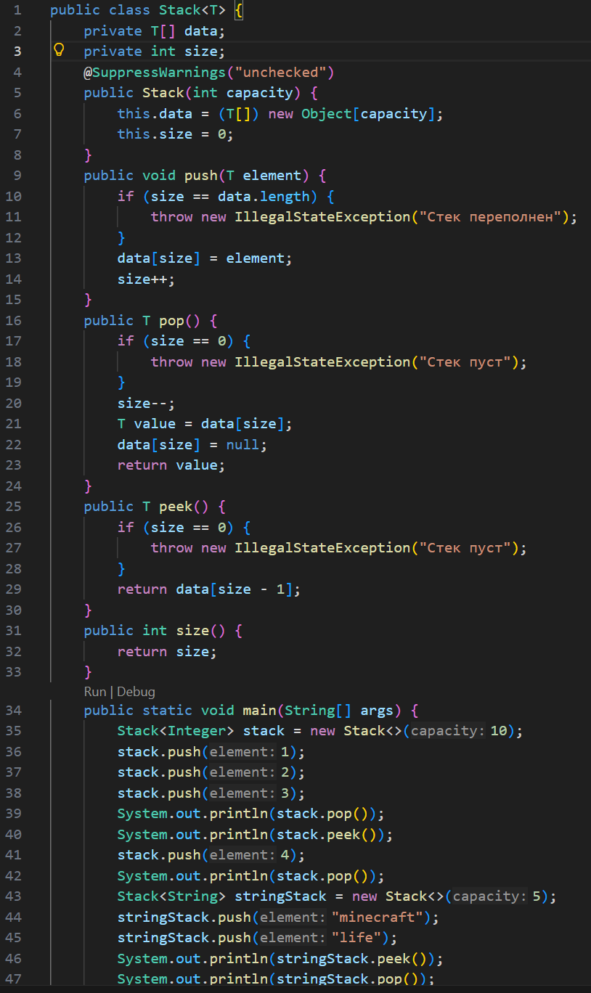
Задание 3: Учёт продаж и поиск наиболее популярного товара
В третьем задании реализована работа со списком продаж с использованием коллекции List. Каждая продажа описывается вложенным классом Sale с полями названия товара и суммы покупки, а все продажи хранятся в связном списке, куда добавляются с помощью отдельного метода addSale.
Программа выводит список всех продаж, вычисляет общую сумму продаж методом calculateTotalAmount, а также определяет наиболее популярный товар по количеству вхождений в списке с помощью метода findPopularSale. Для поиска популярного товара используются два вложенных цикла, перебирающих элементы списка и подсчитывающих количество повторений каждого названия товара.
Решение:
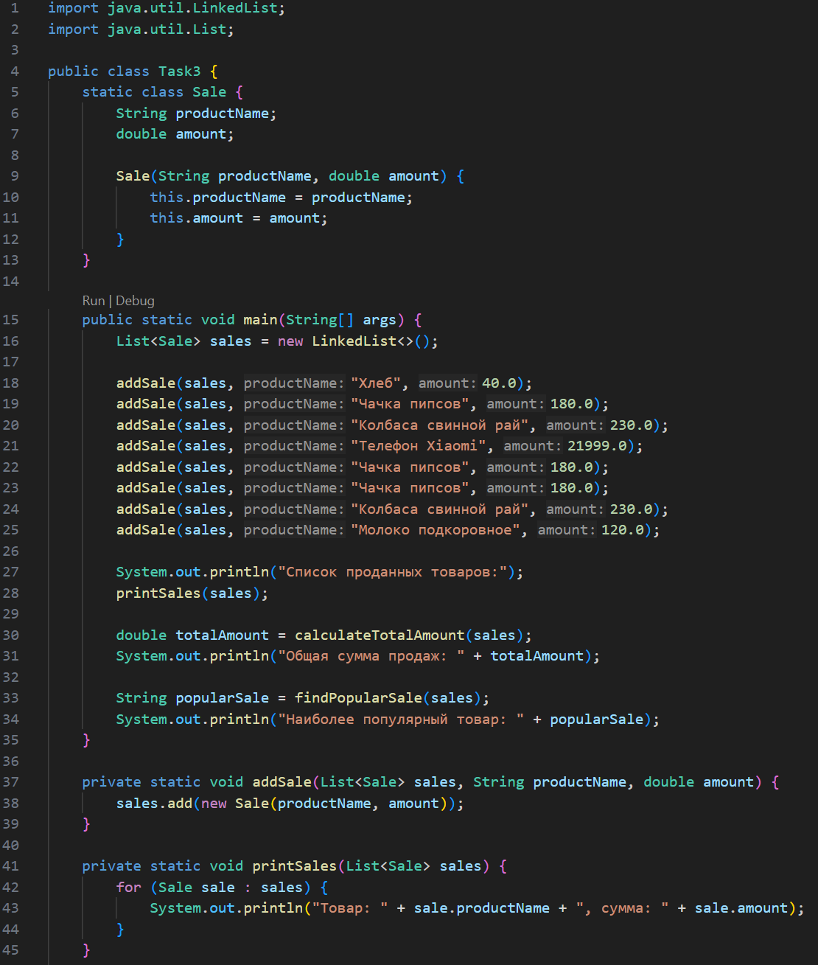
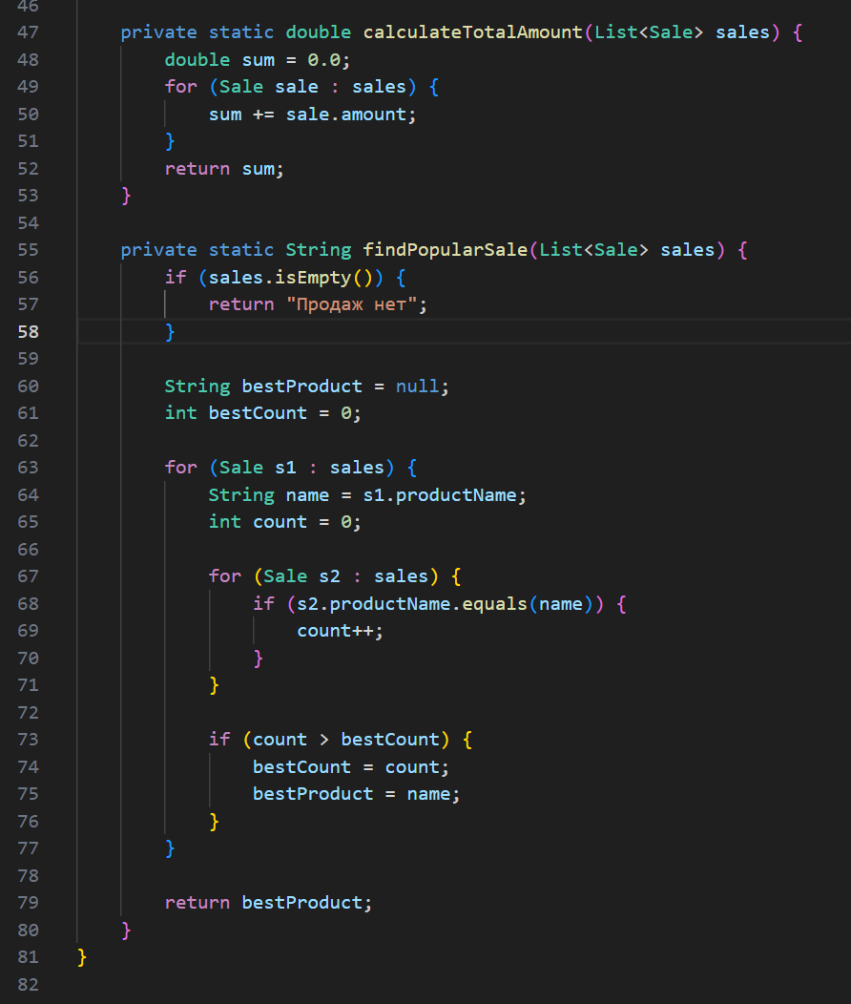

Вывод:
В ходе выполнения лабораторной работы №6 были изучены и практически применены основные коллекции Java: списки и отображения, а также использованы обобщённые типы при разработке собственной структуры данных «стек». На примере задач анализа текста и учёта продаж закреплены навыки работы с коллекциями, перебора элементов, сортировки и обработки данных, что является важной основой для решения более сложных прикладных задач программирования.​
Ссылка на мой Github репозиторий с лабораторной: https://github.com/Furibado/Java-lab-work

